Manter Perfil
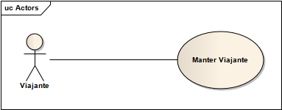
ID: UC06
Nome: Manter Perfil
Resumo: Cadastro e atualização de informações do viajante no sistema.
Ator principal: Viajante
Requisitos: RF01

Cenário: Cadastrar viajante.
Fluxo Principal
Pré-condição: Nenhuma.
Pós-condição: Cadastro do viajante efetuado com sucesso.
Comentários: Esse fluxo será iniciado quando o viajante decidir realizar cadastro no sistema.

Cadastrar Viajante – Fluxo Principal
Viajante | Sistema
- Acessa opção de cadastro.
 | - exibe formulário de cadastro
- Insere Informações do viajante.
- Envia informações
 | - Sistema valida informações enviadas pelo viajante
 | - Exibe mensagem informando que cadastro foi efetuado com sucesso

Fluxo de Exceção – Campos obrigatórios em branco
Cadastrar Viajante – Fluxo Exceção
Viajante | Sistema
 | - Sistema detecta que os campos obrigatórios: nome, CPF, endereço, telefone, e-mail, usuário ou senha não foram preenchidos
 | - Exibe mensagem informando os campos que estão sem preenchimento

Fluxo de Exceção – CPF inválido
Esse fluxo é iniciado quando o campo CPF é informado com caracteres inválidos ou
o tamanho definido (11) não foi preenchido
Cadastrar Viajante – Fluxo Exceção
Viajante | Sistema
- Identifica que campo CPF contém número insuficiente de caracteres (11) ou quando possua caracteres não numéricos
(Passo 5 do fluxo principal)
 | - Exibe mensagem informando que campo CPF deve possuir 11 caracteres numéricos.

Fluxo de Exceção – CPF duplicado
Esse fluxo se inicia caso o sistema detecte que o campo único CPF já foi cadastrado
Cadastrar Viajante – Fluxo Exceção
Viajante | Sistema
- Identifica que campo CPF já foi cadastrado.
(Passo 5 do fluxo principal)
 | - Exibe mensagem informando que campo CPF já foi cadastrado no sistema

Fluxo de Exceção – Usuário duplicado
Esse fluxo se inicia caso o sistema detecte que o campo único usuário já foi cadastrado
Cadastrar Viajante – Fluxo Exceção
Viajante | Sistema
- Identifica que campo usuário já foi cadastrado
(Passo 5 do fluxo principal)
 | - Exibe mensagem informando que campo usuário já foi cadastrado no sistema

Fluxo de Exceção – Senha inválida
Esse fluxo se inicia caso o sistema detecte que o campo senha não possui o tamanho mínimo definido (6)
Cadastrar Viajante – Fluxo Exceção
Viajante | Sistema
- Identifica que campo senha possui menos de 6 caracteres
(Passo 5 do fluxo principal)
 | - Exibe mensagem informando que campo senha deve conter 6 caracteres

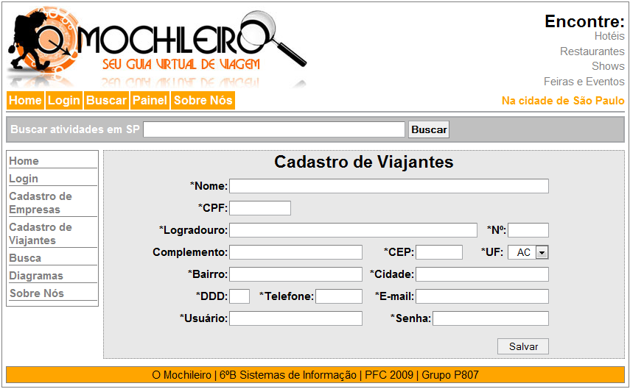
Ilustração 1 - Cadastro de viajantes

Cenário: Atualizar Viajante
Fluxo Principal
Pré-condição: Viajante autenticado no Sistema.
Pós-condição: Perfil atualizado com sucesso.
Comentários: Esse fluxo será iniciado quando o viajante optar pela atualização dos seus dados registrados no sistema.

Atualizar Viajante – Fluxo Principal
Viajante | Sistema
- Acessa Painel de gerenciamento
 | - Exibe menu com opções de operação
- Acessa opção de atualização de perfil
 | - Exibe formulário com informações cadastradas
- Altera informações
- Envia informações atualizadas
 | - Sistema valida informações enviadas pelo viajante
 | - Grava alterações no sistema
 | - Exibe mensagem informando que alteração foi realizada com sucesso

Fluxo de Exceção – Campos obrigatórios em branco
Atualizar Viajante – Fluxo Exceção
Viajante | Sistema
- Sistema detecta que os campos obrigatórios: nome, CPF, endereço, telefone, e-mail, usuário ou senha não foram preenchidos
(Passo 7 do fluxo principal)
 | - Exibe mensagem no formulário informando os campos que estão sem preenchimento

Fluxo de Exceção – CPF inválido
Esse fluxo é iniciado quando o campo CPF é informado com caracteres inválidos ou
o tamanho definido (11) não foi preenchido
Atualizar Viajante – Fluxo Exceção
Viajante | Sistema
- Identifica que campo CPF contém número insuficiente de caracteres (11) ou quando possua caracteres não numéricos
(Passo 7 do fluxo principal)
 | - Exibe mensagem informando que campo CPF deve possuir 11 caracteres numéricos.

Fluxo de Exceção – CPF duplicado
Esse fluxo se inicia caso o sistema detecte que o campo único CPF já foi cadastrado
Atualizar Viajante – Fluxo Exceção
Viajante | Sistema
- Identifica que campo CPF já foi cadastrado.
(Passo 7 do fluxo principal)
 | - Exibe mensagem informando que campo CPF já foi cadastrado no sistema

Fluxo de Exceção – Usuário duplicado
Esse fluxo se inicia caso o sistema detecte que o campo único usuário já foi cadastrado
Atualizar Viajante – Fluxo Exceção
Viajante | Sistema
- Identifica que campo usuário já foi cadastrado
(Passo 7 do fluxo principal)
 | - Exibe mensagem informando que campo usuário já foi cadastrado no sistema

Fluxo de Exceção – Senha inválida
Esse fluxo se inicia caso o sistema detecte que o campo senha não possui o tamanho mínimo definido (6)
Atualizar Viajante – Fluxo Exceção
Viajante | Sistema
- Identifica que campo senha possui menos de 6 caracteres
(Passo 7 do fluxo principal)
 | - Exibe mensagem informando que campo senha deve conter 6 caracteres

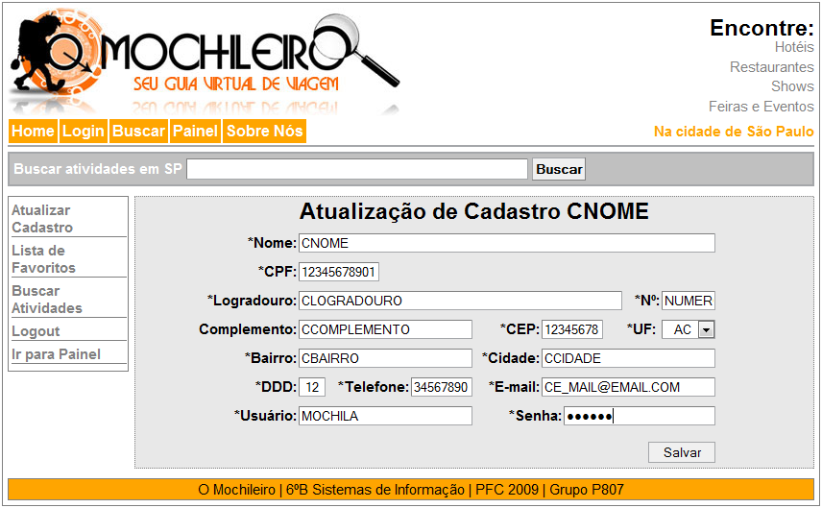
Ilustração 2 - Atualização de Empresas

Diagrama de Componentes – Manter Viajantes

Inserir Viajante

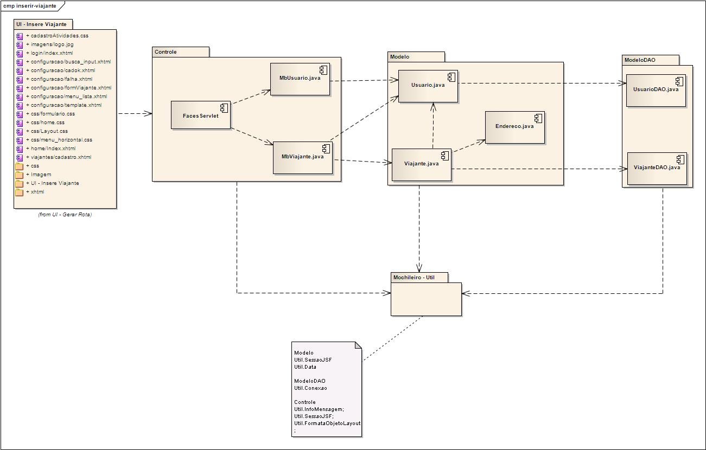

Atualizar Viajante

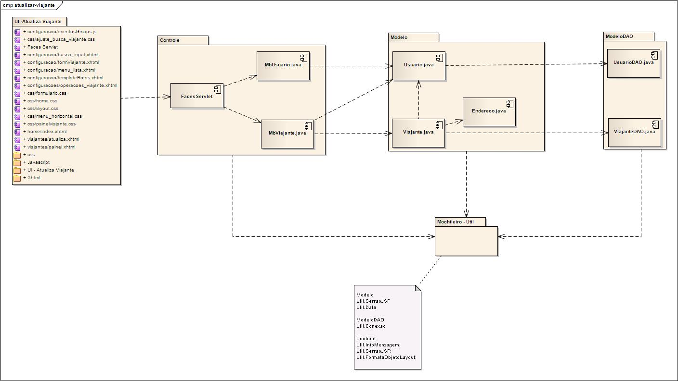

Diagrama de Classes – Manter Viajantes

